Проект

«Экоцветок»

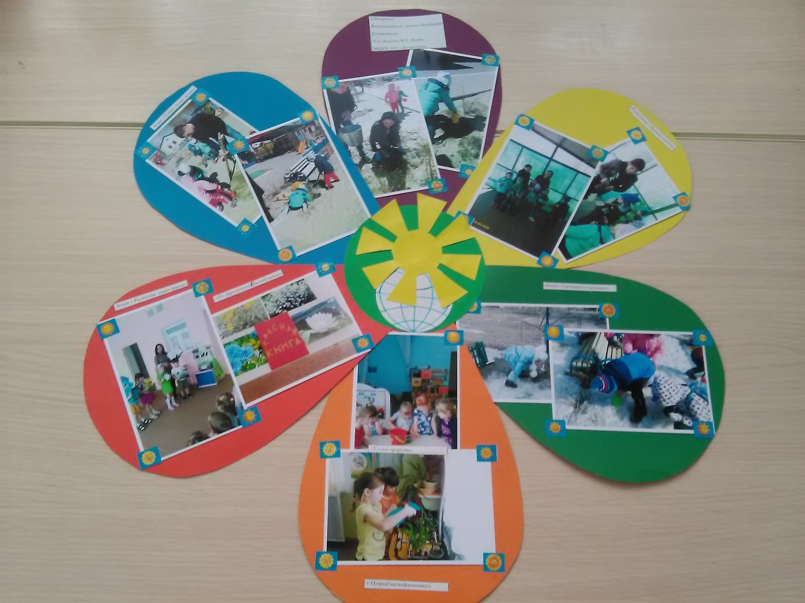

**Возраст:** старшая группа.  
Место реализации проекта: г. Брянск, Муниципальное бюджетное дошкольное образовательное учреждение д/с № 21 «Десняночка».  
**Вид проекта:** информационный, практико-ориентировочный.  
**Участники:** воспитатели, дети старшей группы (возраст 5-6 лет):Голощапов Игорь 22.05.2014, Прокопов Никита 11.02.2014, Лукутова Алена 13.01.2014, родители воспитанников.  
**Продолжительность:** долгосрочный

**Цель работы**: формирование системы осознанно- правильных экологических представлений о природе детей дошкольного возраста, основ экологической культуры

**Задачи:**

- прививать любовь к природе, формировать бережное отношение к ней;

- передавать детям знания о достопримечательностях и экологии родного края;

- познакомить детей с правилами поведения на природе, уточнять экологические запреты;

- учить видеть красоту природы.

**Актуальность.**  
В настоящее время на одно из первых по значимости мест выдвинулась проблема усиления экологической грамотности каждого жителя нашей планеты. Потерялся непосредственный контакт с природой, люди берут от неё всё, ничего не давая взамен. Варварское отношение как взрослых, так детей ко всему живому ведёт к экологической катастрофе. Современное содержание воспитательно – образовательной работы с детьми дошкольного возраста предполагает гуманизацию всего педагогического процесса. На сегодняшний день экологическая грамотность, бережное и любовное отношение к природе стали залогом выживания человека на нашей планете. В. А. Сухомлинский писал: «Мир, окружающий ребёнка, - это, прежде всего, мир природы с безграничным богатством явлений, с неисчерпаемой красотой. Здесь, в природе, вечный источник детского разума».

Очень важно с ранних лет развивать в детях умение созерцать природу, наслаждаться ею, вглядываться и вслушиваться. Решая различные познавательно – практические задачи вместе с взрослыми и сверстниками, дети приобретают способность сомневаться, практически мыслить. Переживаемые при этом положительные эмоции – удивление, радость от успеха, гордость от одобрения взрослых – порождают у ребёнка уверенность в своих силах, побуждают к новому поиску знаний. Коллективные переживания сближают детей друг с другом и с взрослыми. Нельзя забывать о том, что воспитывать бережное отношение к природе, желание и умение видеть, слышать природу, получать эмоциональное удовольствие от её красоты и неповторимости нужно с самого раннего детства.

Дошкольные учреждения как раз и призваны сыграть в этом важнейшую роль, обеспечив полноценное физическое, психическое и духовное развитие, став одновременно и просветительскими центрами для родителей.

Суть нашего проекта заключается в том, чтобы не допустить равнодушного отношения детей к растениям, углубить знания о их значении в жизни людей. Любое общение с природой должно способствовать расширению кругозора, становлению духовно – нравственных черт личности, формированию чувства ответственности за судьбу природы – обязательного условия обеспечения экологической безопасности не только нашего родного города, но и всей страны в целом.

**Гипотеза.**  
Представления детей о взаимосвязи живой природы и человека сформируются при условии, если будет осуществляться система работы по экологическому воспитанию с использованием наблюдений, дидактических сюжетно – ролевых игр, занятий по ИЗО, практического взаимодействия с окружающей средой. Только активное участие каждого из нас в деле охраны окружающей среды, потребность посадить хотя бы одно дерево будет способствовать тому, что в душе не останется места равнодушию и жестокости. Мир будет спасён.

**Ожидаемый результат:**  
• Повышение уровня экологической грамотности детей;  
• Формирование осознанной потребности в общении с природой;  
• Создание экологически – развивающей среды на участке детского сада;  
• Создание художественно – эстетической среды;  
• Расширение знаний детей о деревьях и кустарниках, их значении в природе и жизни человека;  
• Формирование умения видеть разнообразие оттенков красок в природе, отображать свои впечатления в творческой деятельности;  
• Способствовать более активному участию родителей в жизни детского сада.

**Взаимодействие участников проекта.**- Деятельность педагогов;  
- Деятельность детей;  
- Деятельность родителей.

**Этапы:**  
**Подготовительный этап.**  
1.Подбор материала, оборудования, художественной литературы, иллюстраций.

2.Продумывание организации и проведения игр, наблюдений, экскурсий, акций, развлечений.

3.Пополнение развивающей среды.

4.Постановка проблемы (погружение в проблему). Формируем проблему: «Знаете ли вы, что если не охранять, не беречь всё живое, то растений будет меньше, воздух будет загрязнён, труднее будет дышать, наше здоровье не будет крепким. Чтобы этого не случилось, давайте посадим деревья, попробуем стать защитниками нашей природы».

**Практическая деятельность.**

**Акция «Подари дереву жизнь»**

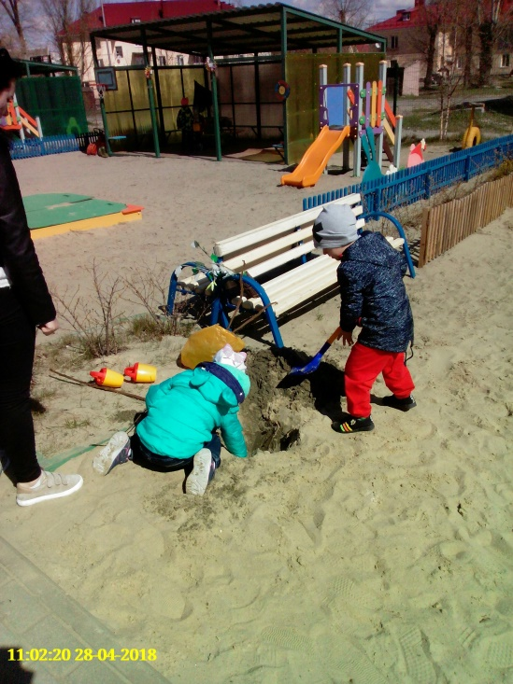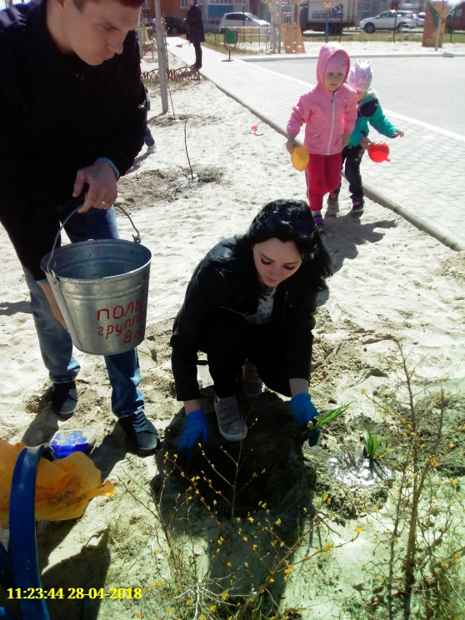**Цель: озеленение и благоустройство участка детского сада**

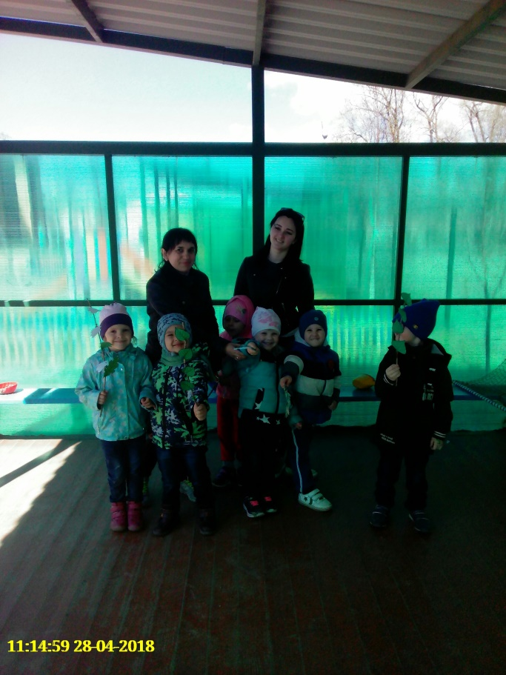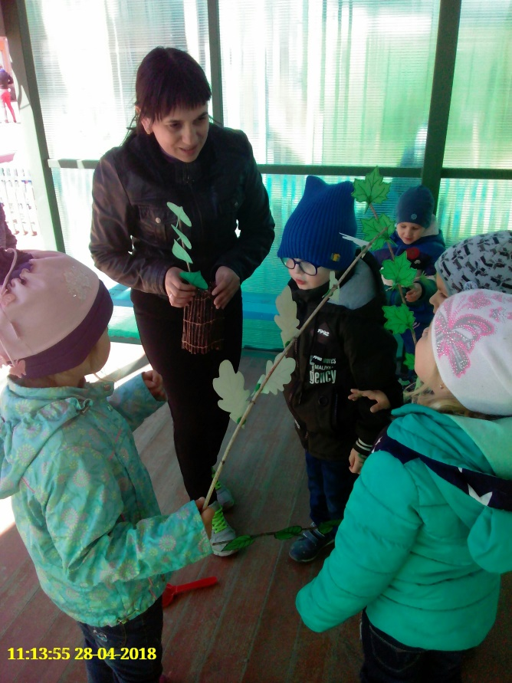

**Развлечение «Зеленые ладони»**

**Цель:** передавать знания о достопримечательностях и экологии родного края.

«Уголок природы»

**Цель:** уход, наблюдение за комнатными растениями нашей группы.

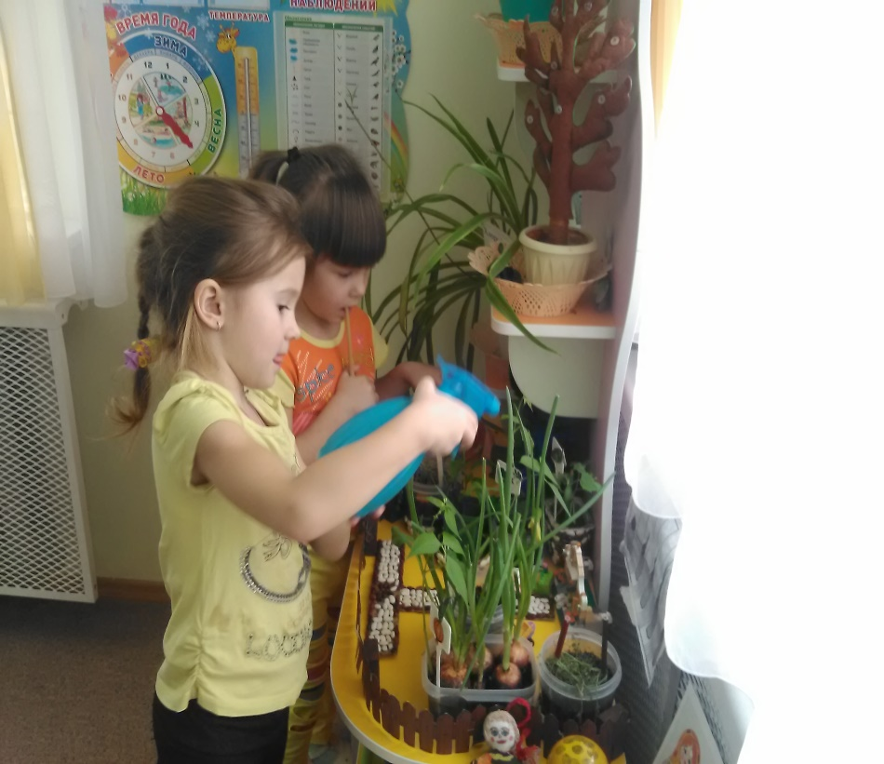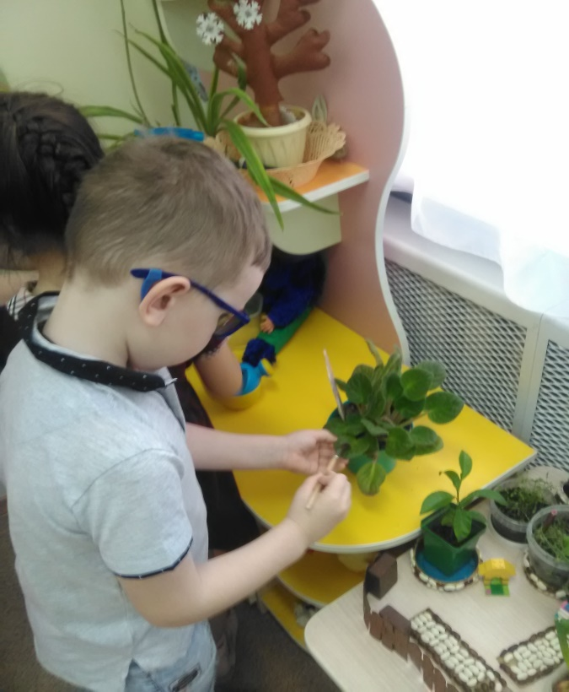

**Акция «Укрываем – согреваем»**

**Цель:** забота о растениях на участке зимой.

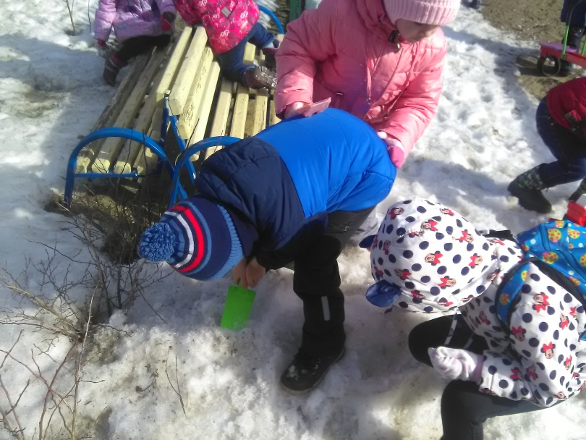

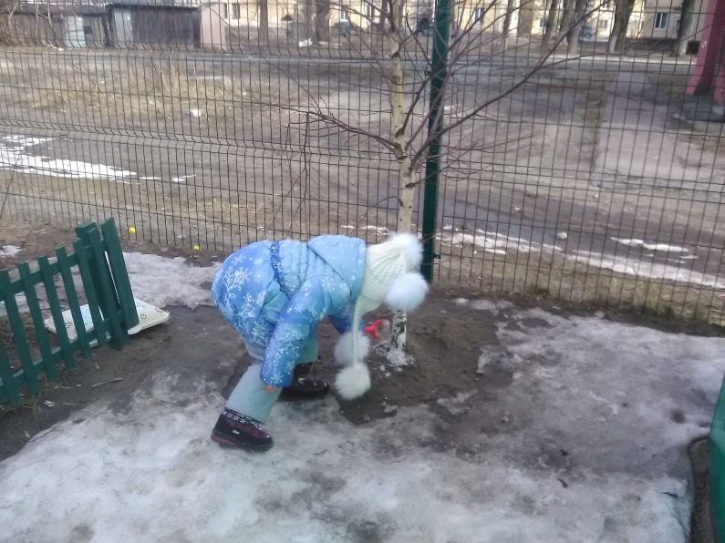

**«Огород на подоконнике»**

**Цель:** посадка, особенности ухода, наблюдение за культурными растениями.

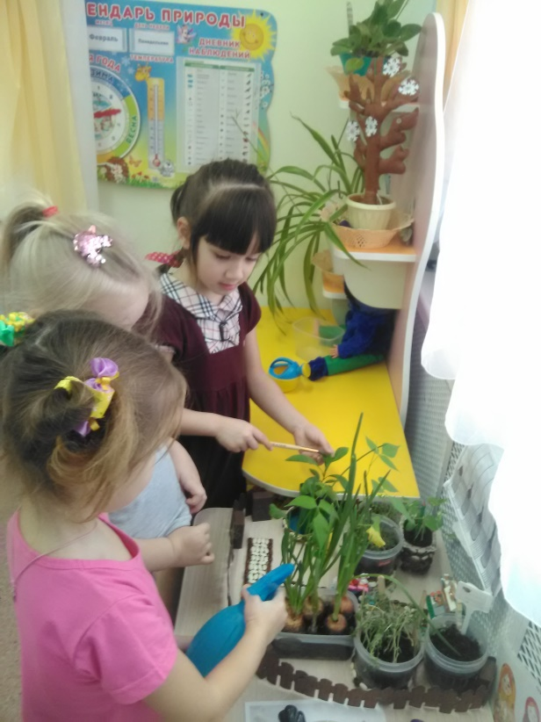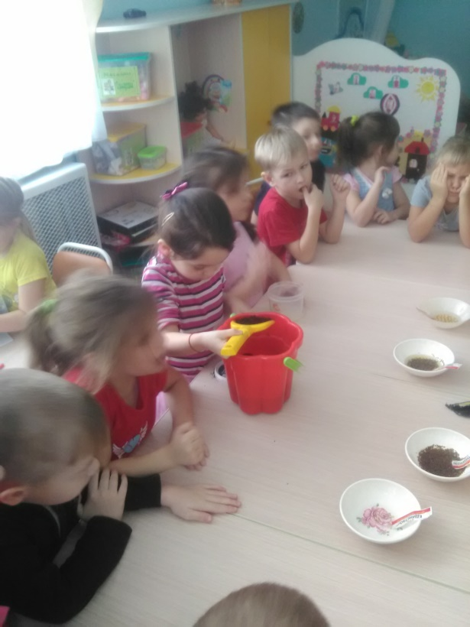

**Акция «Растения – наши друзья»**

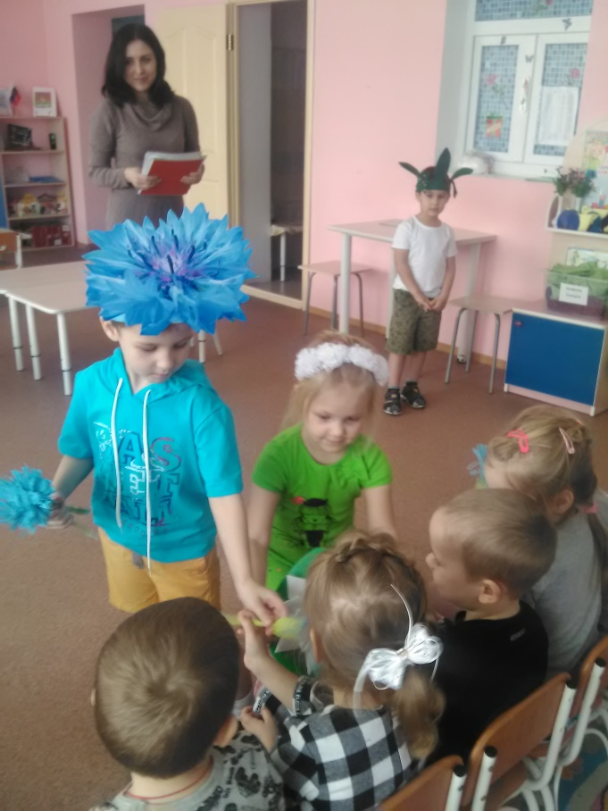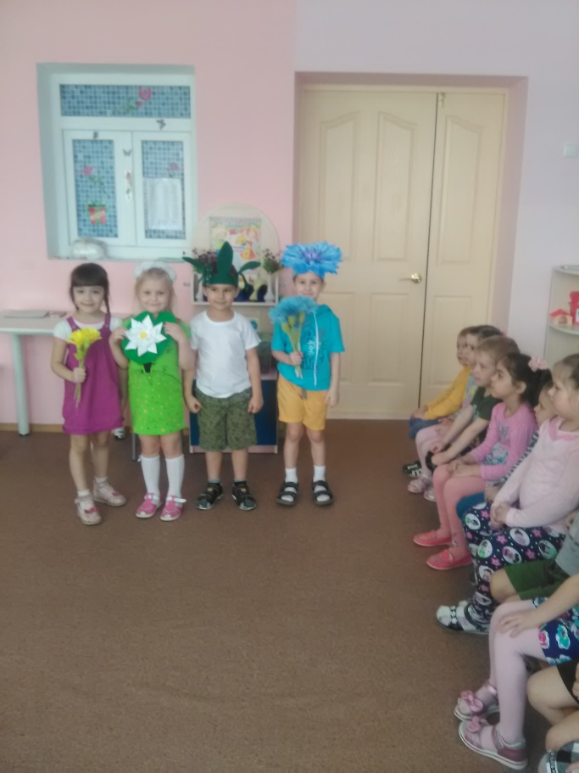**Цель:** поделиться знаниями с детьми младшей группы о пользе растений.

**«По страничкам Красной книги»**

**Цель:** формирование у детей понятия « Красная книга»;

познакомить детей с правилами поведения на природе, уточнить экологические запреты.

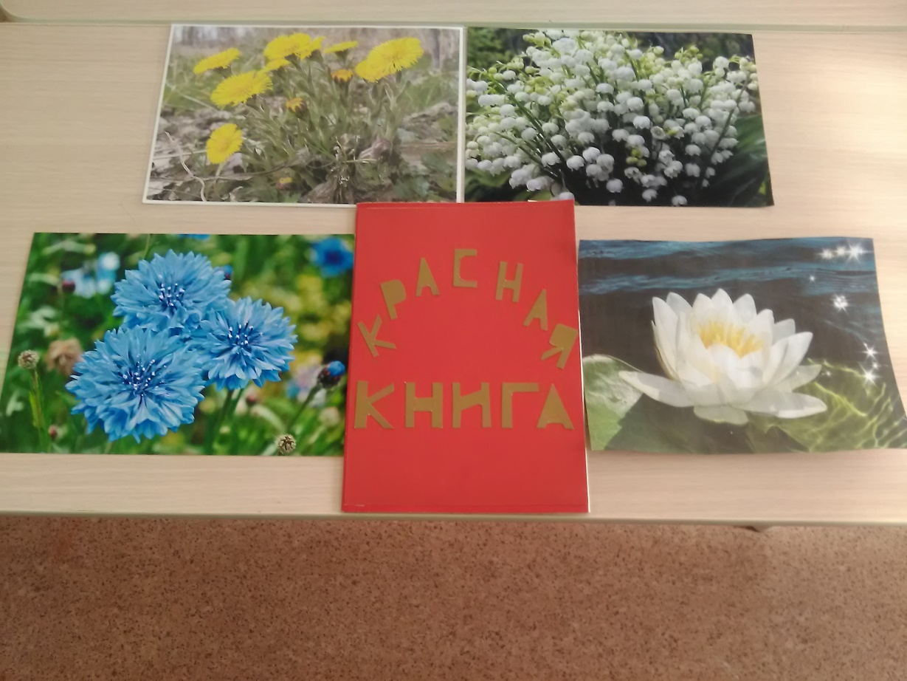

**Экскурсия в библиотеку БФЗ. Экологическая сказка «В гостях у богини Флоры»**

**Цель:** закрепление знаний о значении растений в жизни человека.

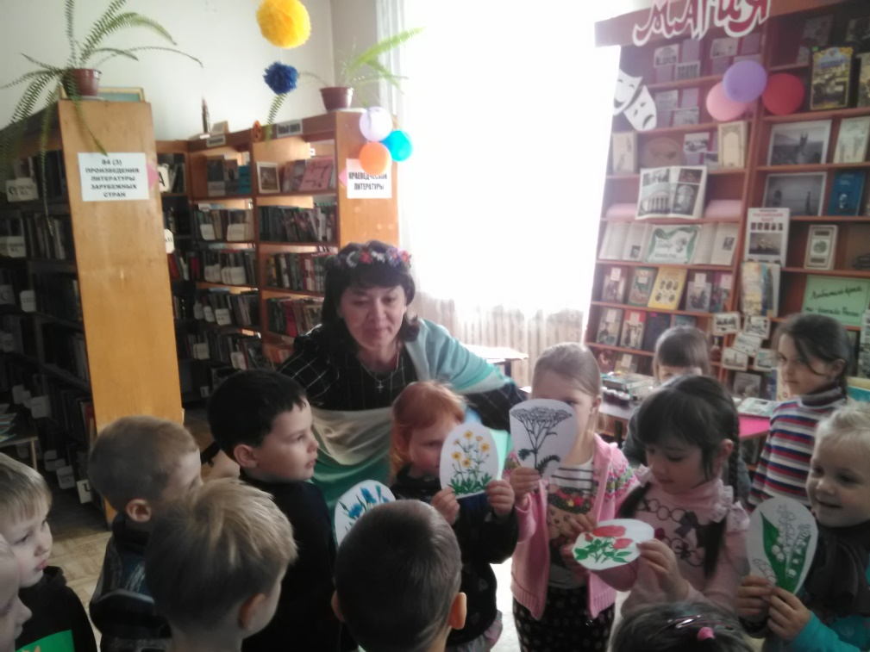

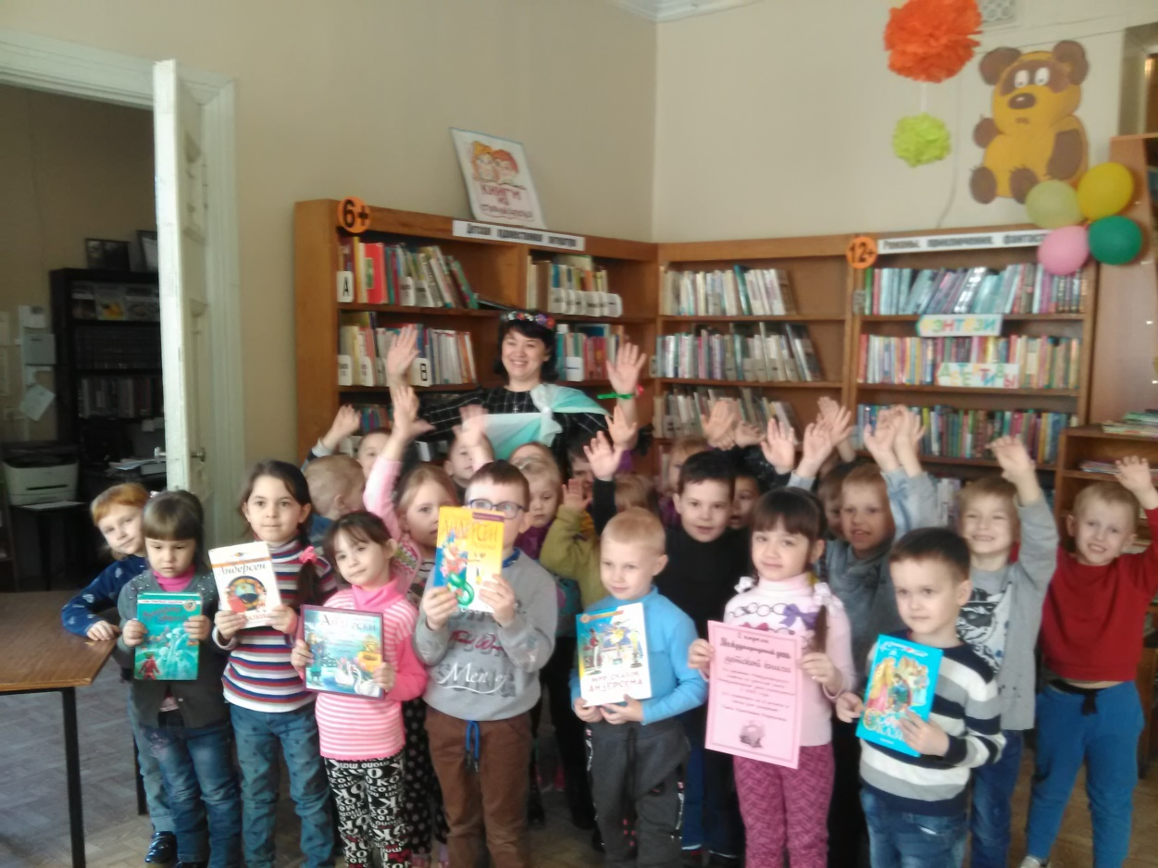

Проводим совместную работу с детьми, включающую наблюдения за жизнью растений, проведение исследований (корни, ветки, почки, листья, цветение, семена, почва, свет). Сочетаем деятельность с рисованием, дидактическими играми. Участвуем в трудовой деятельности: посадка саженцев, создание условий для их роста. Формируем элементарные навыки туризма, закрепляем правила поведения в природе во время экскурсий, продолжаем пополнять развивающую среду.

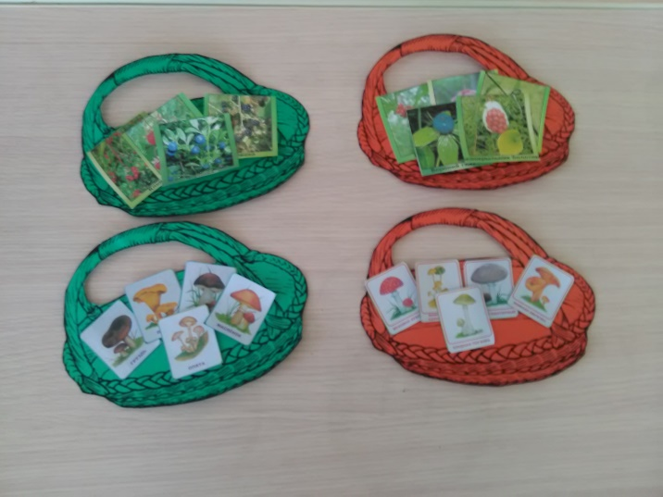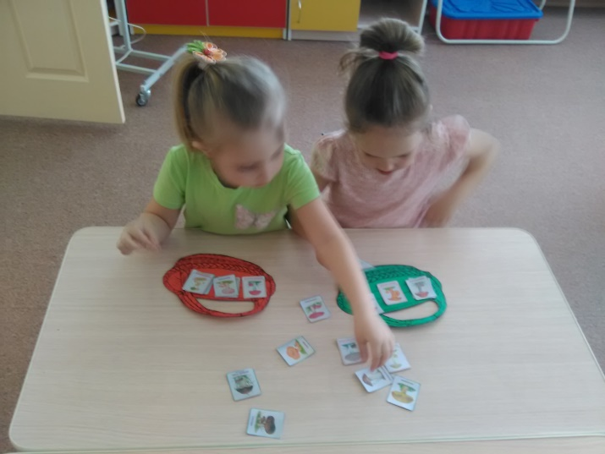

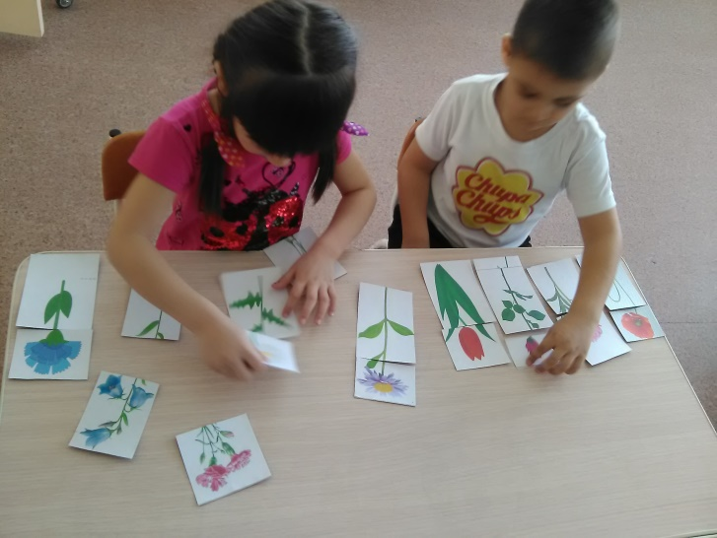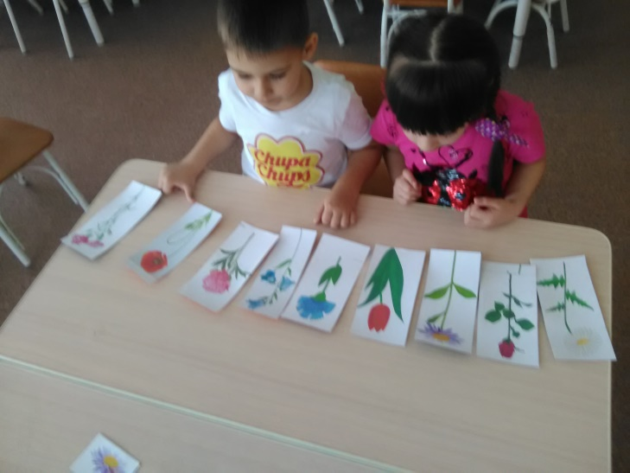

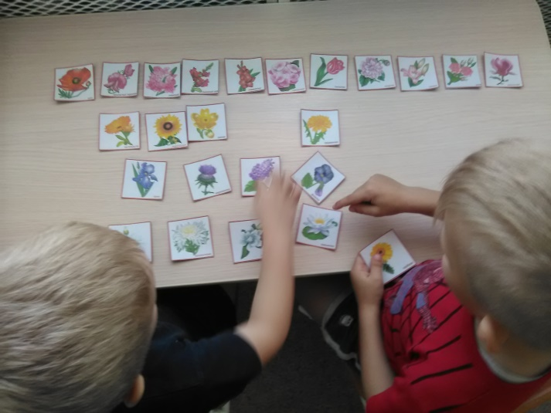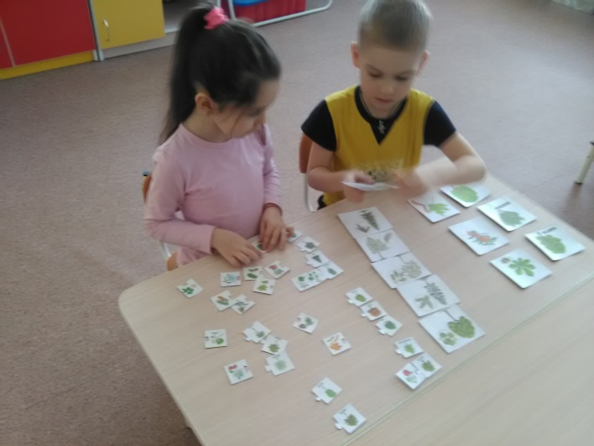

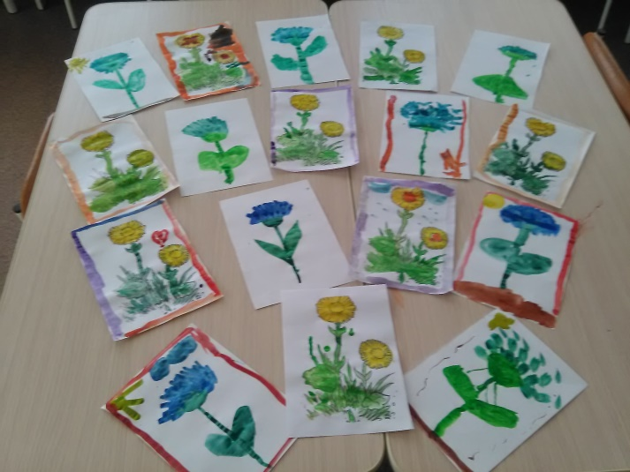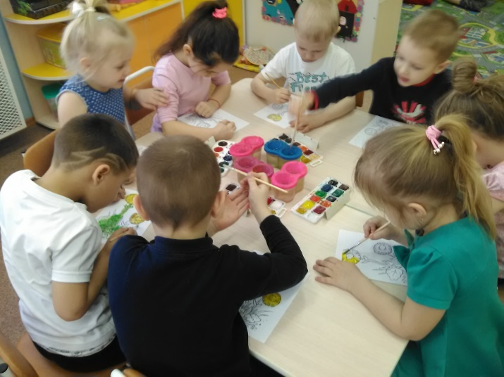

**Заключительный этап.**

Проводим анализ и обобщение результатов работы. Закрепляем знания детей.

**Заключение.**

Проведенная с детьми старшей группы «Затейники» работа по экологическому воспитанию позволила прийти к следующим результатам:

- дети стали больше интересоваться окружающей природой;

- у детей выработались первые навыки экологически грамотного и безопасного поведения в природе. Желание относиться к ней с заботой;

Организация воспитательно-образовательного процесса по экологическому воспитанию, а также совместная деятельность с семьями воспитанников позволила, в свою очередь, родителям понять значимость приобретением их детьми умений, позволяющим им участвовать в посильной практической деятельности по охране природы родного края.

**Приложение.**  
***1. Дидактическая игра «Сравни»***  
**Цель:** каждый ребенок рассказывает о своем дереве, и сравнивает его с другим  
Педагог побуждает детей завершить начатые предложения, использовав для этого сравнительные обороты.  
***Например:***  
Листья у калины осенью как ... (Золото, солнышко)  
Калиновые ягодки блестящие, как ... (Бусы, драгоценные камни)  
Калина хороша, как ... (Красивая девушка, красавица, царевна)  
Воспитатель. Молодцы. Полюбуемся прекрасной калиной. Как мы назовем калину ласково, нежно? (Калинка)  
Калину издавна считают символом нашего родного края. Ее красными гроздьями украшают караваи, которые подают дорогим гостям, калину мастерицы вышивают на праздничных скатертях.  
  
***2. Дидактическая игра «Узнаю деревце»***  
**Цель:** учить находить дерево по описанию.  
Взрослый предлагает детям назвать деревья, о которых он спрашивает.   
Какое дерево имеет белую кору и желтеет одним из первых? (Берёзка)   
Листочки какого дерева напоминают гусиную лапку? (Клена)  
Какое дерево сравнивают с казаком, богатырем? (Дуб)  
С какого дерева пчелы собирают летом мед? (С липы)  
Какое дерево имеет вместо листочков иголки? (Ель, сосна)  
  
***3. Дидактическая игра «Зеленый мир»***  
Воспитанники дают ответы на вопросы взрослого.   
У какого растения есть ствол? (У дерева)  
Какие растения растут низко? (Травянистые растения, трава)   
На чем растут листочки у деревьев и кустов? (На веточках)  
А у травы и цветов? (На стебле или просто рядом с ним)  
На каких растениях вьют гнезда птицы? (На деревьях, иногда в кустах)  
Какую часть растения больше всего любят пчелы и бабочки? (Цветок)   
Какой частью растение пьет влагу из земли? (Корнем)   
Как мы называем растения, которые имеют целебные свойства? (Лекарственные растения)  
  
***4. Дидактическая игра «Где что зреет?»***  
**Цель:** учить использовать знания о растениях, сравнивать плоды дерева с его листьями.  
Ход игры: на фланелеграфе выкладываются две ветки: на одной – плоды и листья одного растения (яблоня), на другой – плоды и листья разных растений. (например, листья крыжовника, а плоды груши) Воспитатель задаёт вопрос: «Какие плоды созреют, а какие нет?» дети исправляют ошибки, допущенные в составлении рисунка.  
  
***5. Дидактическая игра «Чудесный мешочек»***  
В мешочке находятся: мёд, орехи, сыр, пшено, яблоко, морковь и т.д. Дети достают пищу для зверей, угадывают, для кого она, кто чем питается. Подходят к игрушкам и угощают их.   
  
***6. Дидактическая игра «Назовите растение»***  
Воспитатель предлагает назвать растения (третье справа или четвёртое слева и т.д.). Затем условие игры меняется («На каком месте бальзамин?» и т.д.)  
Воспитатель обращает внимание детей на то, что у растений разные стебли.  
- Назовите растения с прямыми стеблями, с вьющимися, без стебля. Как нужно ухаживать за ними? Чем ещё отличаются растения друг от друга?  
- На что похожи листья фиалки? На что похожи листья бальзамина, фикуса и т.д.?  
  
***7. Дидактическая игра «Что лишнее».***  
**Цель:** дети должны определить лишний предмет (дуб, осина, клен, ель, ромашка).  
  
**Подвижные игры на участке:**  
***«Найди свое дерево».*** **Цель:** Для проведения игры нужно участие нескольких детей. Прежде чем начать игру, поговорите с детьми о деревьях, как выглядят разные деревья, чем они отличаются друг от друга (ствол, форма листьев, цвет и толщина ствола, веток и т.д.) Разделите детей на несколько групп, каждая становится у определенного дерева. Обратите внимание детей на то, у какого дерева они стоят, попросите назвать его. Затем по вашему сигналу все разбегаются в разные стороны. Когда взрослый произнесет: «Найди свое дерево!», дети должны собраться группами к деревьям, у которых они стояли перед началом игры.  
  
***«Найди такой же лист».*** **Цель:** Можно играть в эту игру вдвоем со своим ребенком, можете – с группой детей. Во время этой игры дети не только развивают свою активность, но и знакомятся с природой. Покажите ребенку лист клена или березы, рассмотрите его внимательно. Предложите детям разбежаться в разные стороны, найти такие же листья и принести. При повторении дается задание каждый раз найти листья другого дерева.

***«Лесные пятнашки».*** **Цель:** Дети играют в пятнашки со следующими условиями: нельзя салить игрока, прижавшегося спиной к дереву; нельзя салить двоих играющих, если они взялись за руки и окружили дерево; нельзя салить тех, кто сумеет обхватить дерево руками или повиснуть на нем.  
  
***«От дерева до дерева».*** **Цель:** Дети по очереди прыгают на двух или одной ноге от дерева до дерева. Сколько кому придется сделать прыжков, чтобы достичь цели?  
  
**Наблюдения и исследовательская деятельность.**  
  
**1.**Знакомство со звуками в природе, прослушивание аудиозаписи со звуками природы, экскурсии по экологической тропе.   
Цель: учить детей определять звуки в природе, закреплять умение наблюдать, сравнивать, анализировать, делать выводы об объектах природы.  
**2.** Исследование дерева.   
Цель: учить определять дерево по цвету, по форме, по строению, по коре, по семенам, плодам.  
  
**Художественно-продуктивная деятельность.**  
  
***Выставка:***  
«Василек», «Мать – и мачеха».  
  
***Чтение художественной литературы:***  
1. «Зеленая страна» Е. Серова.   
Цель: прививать любовь к зеленым братьям и сестрам.  
2. «Мудрость дерева» А. Лопатина.   
Цель: воспитывать уважение и любовь к деревьям, что многому можно научиться у них.  
3. «Жизнь дерева» А. Лопатина.   
Цель: воспитывать бережное отношение к деревьям.  
4. «Липкины дары» А. Лопатина.   
Цель: объяснить детям, что деревья имеют целебные свойства.  
  
**Организованная деятельность:**  
  
  
***Рассказ воспитателя «Как берёзу использовали в древности?».***  
**Цель:** подвести детей к пониманию того, что деревья имеют огромное значение в жизни человека. Познакомить с тем, как берёзу использовали в древности.  
Наши предки берёзовой лучиной освещали дома. Соком берёзы лечили больных. Колёса телеги смазывали дёгтем, который делали из берёзы. Из берёзы мастерили деревянные игрушки, деревянные скульптуры, ложки, из бересты - туески (в них носили воду, квас), лукошки для ягод и грибов. На бересте писали. Нынче берёзу используют в строительстве, из неё делают мебель, фанеру, лыжи, из листьев берёзы изготавливают жёлтую и зелёную краску, из почек делают лекарства.  
  
***Беседа «Взаимосвязь растений с живой и неживой природой».***  
**Цель:** Углубить представление о взаимосвязях живой и неживой природы и о факторах, которые влияют на жизнедеятельность растений.  
- Растение может жить без света? (Свет, как художник, окрашивает листья в зеленый цвет.)  
- Растение может жить без тепла? (От количества тепла зависит начало появления листьев на ветках.)  
- Что происходит с растениями зимой? (Зимой деревья не растут - они погружаются в сон. А от холода деревья защищает пробковая ткань, которая не пропускает наружу ни воды, ни воздуха.)  
- Без чего ещё растения не могут жить? (Без воды, воду они пьют как люди. Воду дерево получает с дождём, с талой водой, пьёт её из земли – почвы.)  
- Растения как и мы должны дышать. Дышат они через маленькие отверстия на листьях, такие маленькие, что они незаметны.)  
- Растениям нужен чистый воздух: от грязного они погибают. В то же время сами растения очищают воздух, делают его пригодным для человека и других живых существ.  
- Нужны ли дереву птицы? (Птицы поедают различных насекомых, которые могут причинить дереву вред.)  
- Ветер переносит семена.  
- Дождевые черви участвуют в образовании почвы, «пропускают» через себя комочки земли, сухие листья, рыхлят почву, делают её пригодной для развития растений.  
- От чего деревья болеют? (Значит на коре поселились вредные насекомые. Это видно, если посмотреть на обратную сторону коры – ходы, проделанные вредителями.)  
  
***Беседа «Красота природы бесценна».***  
**Цель:**дать детям понять, что ни за какие деньги не купишь красивое дерево. Его нужно посадить и приложить немало усилий, чтобы оно не погибло, а прижилось и выросло. Воспитывать любовь и бережное отношение к природе.  
Комплексное занятие в старшей группе «Люблю березку русскую». (смотрим приложение)  
***Опыты:*** «Наблюдение за изменениями веток тополя и сирени в вазе с водой», «Как деревья спасают нас от жары».  
Составление гербария деревьев участка.  
**Консультация на тему «Природа как воспитатель».** (смотрим приложение)  
Участие родителей в акции «Посади дерево».  
Изготовление совместных поделок с детьми:  
Украшение уголка природы красивыми растениями.  
Отгадывание загадок.  
Придумывание загадок детьми.  
Чтение стихов, рассказов, сказок о деревьях:   
Т. А. Шорыгина «Деревья. Какие они? », А. Прокофьев «Берёзка», Н. Некрасов «Зелёный шум», И. Токмакова «Дуб», А. Твардовский «Лес осенью», И. Соколов – Микитов «Листопадничек».  
Заучивание: И. Бунин «Листопад».  
Рисование: «Цветёт сирень», «Ветка дерева в вазе», «Осенний пейзаж».  
Лепка «Листик».  
Аппликация «Осенний ковёр».  
Слушание: П. И. Чайковский – цикл произведений «Времена года».  
Экскурсия по участку детского сада.  
Рассматривание семян различных растений.  
**Экологические наблюдения.**  
**Цель** – сформировать представление о животных и растениях как о живых организмах, показать взаимосвязи, существующие в природе. Важно рассмотреть наблюдаемый объект со всех точек зрения. Так, наблюдая за растениями можно выделить интересные сведения об их названиях, классификации (дерево, кустарник), о внешним виде, назначении, условии их роста; дерева, как места обитания и пищи для птиц; способы распространения семян, размножение; значение в жизни человека, как человек помогает растениям; правила поведения в природе. Экологические знания являются основой экологического сознания через приобщение детей к практической деятельности.  
**Экологические экскурсии.**  
**Цель** – найти ответы на поставленные вопросы, накопить информацию, научиться наблюдать, «читать» книгу природы.  
Содержанием экскурсий может стать обследование ближайшей местности для формирования представлений об окружающих природных условиях, экологической обстановке, наличии растений. Во время экскурсий можно собирать природный материал для коллекций. Результаты оформляются в виде альбомов, рисунков, коллекций.  
Уроки мышления.  
Облегчат ответы на разнообразные вопросы, например: «Почему листья меняют свой цвет? », «Почему у ёлки зелёные иголки? », «Чем питаются деревья? ». Обязательным условием должно быть сочетание познавательной деятельности с практической, формируя интерес детей. Прогулки сочетаются с увлекательным рассказом, с незначительным включением художественных произведений. Это формирует у детей чувство природы.  
**Коллекционирование.**  
Составление коллекций природного материала и гербариев способствует привлечению внимания детей к окружающему миру. Оно не должно приносить вреда природе. Коллекционирование может положить начало беседам о природных богатствах края, об их использовании, может лечь в основу выставок, музеев, организуемых детьми.  
Уроки доброты.  
**Цель** – Развивать интерес к природе, формировать положительное отношение к ней, желание беречь её и заботиться о ней, воспитывать чуткость и чувство сопереживания. Тематика уроков доброты может быть разнообразной. Проводятся как индивидуально, так и группой детей.  
Обсуждение и проигрывание ситуаций.  
Эта форма работы способствует закреплению в сознании норм и правил поведения в природе. Тематика таких бесед тоже может быть разнообразной.  
Формы работы с родителями.

***Консультация «Природа как воспитатель».***  
Воспитание правильного отношения детей к природе, умение бережно обращаться с животными существами, может быть полноценно осуществлено в дошкольный период лишь в том случае, если система работы в детском саду сочетается с воздействием на ребёнка в семье.  
В детском саду воспитатели большое внимание уделяют прививанию навыков ухода за растениями, животными, птицами.  
Замечательный педагог В.А. Сухомлинский писал: «Человек всегда был и остается сыном природы, и то, что роднит его с природой, должно использоваться для его приобщению к богатству духовной культуры. Мир, окружающий ребёнка - это прежде всего мир природы с безграничным богатством явлений, с неисчерпаемой красотой. Здесь, в природе источник детского разума. Все дети от природы любознательны. Круг их интересов очень широкий. Среди вопросов, которые они задают нам взрослым, есть и такие, что вызваны различными явлениями, объектами природы. Чтобы лучше понять всё живое, что нас окружает, надо родителям чаще бывать в поле, на лугу, в лесу, у реки, в парке, уметь увидеть красоту во всём и замечать всё интересное. Как распускаются первые листочки, почему зимой ель очень зелёная, а у других листья попадали. От нас взрослых, зависит, будет ли ребёнок любознательным, как у него развивается речь. Чем больше ребёнок увидел и понял, тем ярче и образнее его речь, тем охотнее он общается со сверстниками, легче входит в контакт с взрослыми. Умение излагать свои мысли, помогает лучше учится в школе. Он на деле убедится в том, что ни одно явление не возникает беспричинно, само по себе и ни что не исчезает бесследно. В процессе систематических целенаправленных наблюдений, ребёнок учиться думать и отвечать на вопросы «Почему?»  
И пусть такая работа сложная, многотрудная, но в результате её, в сознании ребёнка с раннего детства закладываются основы любознательности, пытливости, умение логически мыслить, делать умозаключения, выводы.  
Дети любят ходить с взрослыми в лес, не забудьте с ним поздороваться: «Здравствуй лес, дремучий лес, полный сказок и чудес!», а уходя попрощаться с ним:  
Солнце прячется в тумане,  
Лес дремучий до свиданья!  
Защитил ты нас от зноя  
Дал здоровья, свежих сил  
И гостинцем угостил.  
Надо всегда напоминать детям, много видит и слышит только тот, кто идет не спеша, ступает неслышно, тогда он многое увидит, как шелестят листья, роса на траве, бельчонок лакомится сладкой земляникой, а птицы кормят своих птенцов, а вот тут и ежиха с ежатами. Поиграйте с детьми в игру: «Лесные запахи». Предложите сначала детям понюхать, как пахнет земляника, мох, листья мяты, ромашки аптечной и т. д. Сначала брать 2-3 растения, а потом побольше, дети понюхают, а потом узнают с закрытыми  
глазами каким растением пахнет. Вспомните загадки, маленькие стихи о растениях, приметы.  
Заметали муравейник - понаблюдайте за жизнью муравьев, какие они дружные, навалились кучей на гусеницу, тащат её к своему домику - это они очищают лес от вредителей. Угостите их сахаром или конфеткой и понаблюдайте, как они любят сладкое.  
В лес можно ходить в разное время года и любоваться им, замечать неполадки и устранять их. Убрать сухие ветки на тропинке, подвязать надломанную ветку, посадить дерево.  
Правильно делают те родители, которые во время прогулки обращаются с природой и ребёнком. «Смотри как красиво!», «Какой сегодня белый, пушистый снег!», «Как тебе кажется, на что похоже облако!» и т. д.  
Дети после игр со снегом радостные возвращаются домой. Здесь тепло и уютно.  
Часто в воскресные дни пекутся дома пироги, а в хлебном магазине пахнет хлебом. Дайте детям толчок на раздумья сказав поговорку: «Много снега, много хлеба», «Снег подул - хлеба надул». Покажите детям хлебное поле в разное время года, объясните, почему говорят: «Хлеб всему голова»; значит, его надо беречь. Рассказать сколько людей трудятся, чтобы эта пахучая буханка хлеба пришла к нам на стол. Каждый, даже самый маленький ребенок должен беречь хлеб.  
А у кого есть дома животные не забывать их кормить. Сначала вмести с вами дорогие папы и мамы, а потом это войдёт в привычку и ваш ребёнок сам всё будет делать.  
Умение видеть и понимать другого живого существа, тонкое движение души ребёнка, зависит от интереса к растению, животному - от степени развития наблюдательности, нравственных чувств. С этого начинается ответственность за всё живое на планете. Когда мы, взрослые, говорим ( не рви, не топчи, не ломай, не трогай и т. д.) необходимо объяснять почему «Не рви». Для расширения и закрепления знаний об экологии необходимо рассматривать картины, наблюдать за растительным и животным миром, читать художественную литературу.  
Надо всегда помнить всем взрослым и детям, что Земля - это общий наш дом, человек живя в этом доме должен быть добрым, заботиться, чтобы всему живому было хорошо.  
  
«Наша планета Земля,  
Очень щедра и богата  
Горы, леса и поля  
Дом наш родимый друзья!  
Давайте вместе будем беречь планету.  
Другой такой на свете нет.  
Разведём над нею и тучи, и дым.  
В обиду её никому не дадим.  
  
Беречь будем птиц, насекомых, зверей.  
От этого станем мы только добрей.  
Украсим всю Землю садами, цветами,  
Такая планета нужна нам с вами».

**Используемая литература:**  
1. А. С. Герасимова, О. С. Жукова «Большая энциклопедия дошкольника», Москва «ОЛМА Медиа Групп» 2007  
2. С. Н. Николаева «Юный эколог». Программа экологического воспитания в детском саду, Москва «Мозаика – Синтез» 2010  
3. А. Дитрих, Г. Юрмин, Р. Кошурникова «Почемучка», Москва «Педагогика – Пресс» 2006  
4. А. И. Иванова «Экологические наблюдения и эксперименты в детском саду», Москва ТЦ «Сфера» 2009  
5. Т. С. Комарова «Изобразительная деятельность в детском саду», Просвещение 1973  
6. М. Н. Сигимова «Познание мира растений», Детство пресс 2010  
7. Т. А. Шорыгина «Деревья. Какие они? », Москва 2006  
8. О. А. Соломенникова «Экологическое воспитание в детском саду» Программа и методические рекомендации для занятий с детьми 2-7 лет, Москва «Мозаика – Синтез» 2010